j0424718

Муниципальное автономное учреждение дополнительного образования детей г. хабаровска

«Детско-юношеский ценр «Восхождение»

**Баландина С.М.**

**педагог дополнительного образования ДЮЦ «Восхождение»**

**Хабаровск 2012г.**

**ТВОРИ ДОБРО**

**проект летней смены**

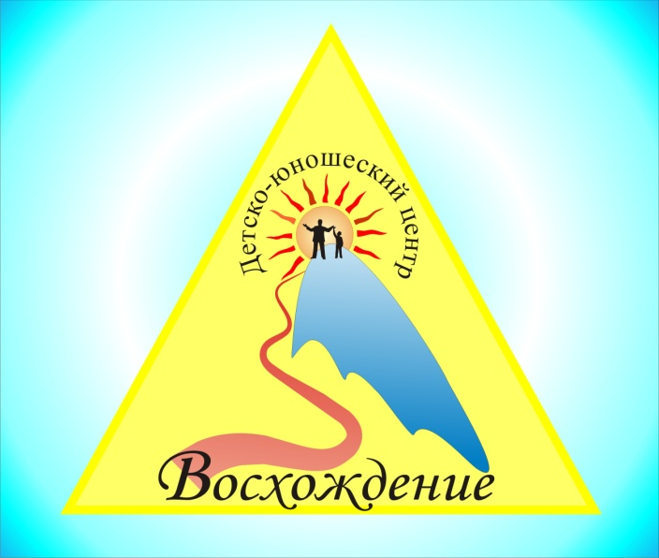

***Автор: Куклева Наталья Васильевна-***

***педагог дополнительного образования***

Хабаровск, 2014

**«ТВОРИ ДОБРО»**

**Содержание:**

1. Информационная карта…………………………………………………….3
2. Описание проекта…………………………………………………………..4
   1. Актуальность………………………………………………………...4
   2. Цель…………………………………………………………………..5
   3. Задачи…………………………………………………..…………….5
   4. Общий замысел……………………………………………………...5
   5. Формы и механизмы реализации проекта…………………………5
   6. Организаторы проекта………………………………………………6
   7. Участники проекта…………………………………………………..6
   8. Ресурсы………………………………………………………………6
   9. Партнеры…………………………………………………..................7
   10. Преимущества проекта……………………………………………...7
   11. Перспективы реализации…………………………………………...7
   12. Ожидаемые результаты……………………………………………..7

Приложения

**Информационная карта проекта**

|  |  |
| --- | --- |
| **Название:** | «Твори добро» |
| **Номинация** | «Все дороги ведут к людям» |
| **Цель:** | Создание условий для формирования у детей социально-нравственных ценностей через театральную деятельность, привлечение детей к значимой самостоятельной деятельности на благо других людей |
| **Задачи:** | * обогатить эмоциональный мир воспитанников, укрепить знания о милосердии; * побуждать к желанию творить добрые дела бескорыстно и искренне; * способствовать формированию уважения к людям старшего поколения, к детям, оказавшимся в данный момент в трудной жизненной ситуации |
| **Организаторы:** | Театральная студия «Диалог», ДЮЦ «Восхождение» |
| **Участники:** | Ветераны войны и труда, дети, находящиеся в больницах, воспитанники детских домов и интернатов, жители отдаленных районов г. Хабаровска и Хабаровского края |
| **Сроки реализации:** | 1 декабря 2014 г. – 25 июня 2015 г. |
| **Место проведения:** | г. Хабаровск, Хабаровский край |
| **Краткое содержание:** | Концертная деятельность, игровые программы и праздничные мероприятия для социально незащищенного населения г. Хабаровска и Хабаровского края |

**Описание проекта «Твори добро»**

**Актуальность**

К сожалению, наш сегодняшний мир несовершенен, многие из нас, устав от проблем, страдают социальным равнодушием, отсутствием сострадания к ближнему, не стремятся понять того, кто рядом с ними. И поэтому необходимо, чтобы каждый из нас, какое бы дело он ни делал, за что бы ни брался, помнил о необходимости часть своего времени затрачивать на накопление внутри себя сил добра, без которых все остальные дела становятся бессмысленными и вредными.

Пожилые люди живут воспоминаниями своей молодости, порой одиноко лежа на своих кроватях. Детям, оказавшимся в сложной жизненной ситуации, приходится подчиняться режиму, к которому они не привыкли.

В этом случае приход детей с концертом или праздничным мероприятием – лучик света, связывающий их с вешним миром. Приход сверстников в гости к детям в приют — это и популяризация театральной деятельности, это связь с внешним миром, это ощущение, что всё ещё может поменяться в этой жизни. Сами артисты, которые приходят в гости в такое заведение, получают большой жизненный опыт.

**Целью** данного проекта является создание условий для формирования у детей социально-нравственных ценностей через театральную деятельность, привлечение детей к значимой самостоятельной деятельности на благо других людей

Поставленная цель предполагает решение следующих **задач**:

1. обогатить эмоциональный мир воспитанников, укрепить знания о милосердии;
2. побуждать к желанию творить добрые дела бескорыстно и искренне;
3. способствовать формированию уважения к людям старшего поколения, к детям, оказавшимся в данный момент в трудной жизненной ситуации

**Общий замысел проекта «Твори добро»».**

Проект родился по инициативе самих ребят. До этого мы выступали с театральными номерами перед сверстниками в школе, давали концерты в детском саду. Но ребята хотели ещё выступать.

Можно сказать, что мы преследуем две цели в реализации этого проекта. Первая — поднимаем настроение людям, которые не могут посещать общественные мероприятия по причине болезни, старости или другой трудной жизненной ситуации.

Вторая — воспитанники реализуют свои потребности в выступлении перед зрителями, совершенствуют своё мастерство, поднимают свою самооценку, понимая нужность своего прихода к людям.

С детьми проводилась предварительная беседа, в которой я подробно описывала состояние людей, которые раньше вели активный образ жизни, а теперь довольствуются средствами массовой информации, чтобы поддерживать связь с внешним миром.

Мы станем связующим звеном в этой цепочке, принося людям радость общения, своим приходом давая понять, что люди они не брошенные и не забытые. Сами ребята испытают чувство гордости только от мысли, что они делают важное дело. Сначала было предложено посетить Центр социальной поддержки детей, а затем мы расширили рамки проекта и решили посещать престарелых граждан нашего города. Посещение планируется также приурочить к дням рождения наших зрителей, к праздникам.

**Формы и механизмы реализации проекта «Твори добро».**

Для успешной реализации проекта мы разделили наши действия на этапы, которые помогут провести эффективную и слаженную работу.

|  |  |  |  |
| --- | --- | --- | --- |
| Этапы | Мероприятия | Сроки | Предполагаемый результат |
| Подготовительный этап | - Установление партнерских связей с организациями социальной поддержки, Домами престарелых и Домами ветеранов, интернатами | - декабрь 2014 – февраль 2015 | - Сотрудничество, разработка плана и графика мероприятий в учреждениях |
| Этап разработки | - Составление репертуара и сценариев концертных номеров и игровых программ.  - Подготовка атрибутов, распределение ролей, раздача стихов и текстов  - Информирование общественности, одноклассников о проведении мероприятий | - февраль – май 2015 | - Разработаны сценарии.  - Составлен репертуар, подготовлены атрибуты для выступления.  - Реклама проекта |
| Этап внедрения | - Выступления с концертными номерами, игровыми программами и праздничными мероприятиями | 1 – 21 июня 2015 | - Создание благоприятной атмосферы для участников проекта |
| Рефлексия | - Подведение итогов реализации проекта  - Оформление творческого отчета | 21-25 июня 2015 | - Отзывы участников проекта.  -Творческий отчет |

**Формы** работы над проектом **«Твори добро»:**

1. Анкетирование (вводное, итоговое).
2. Поиск методической литературы, сценариев игр и праздничных мероприятий.
3. Публикация сборника сценариев и игровых программ.
4. Ведение Дневника добрых дел.
5. Проведение спектаклей и игровых программ.
6. Оформление рекламной информации о проводимых спектаклях и игровых программах, распространение в социальных учреждениях.
7. Проведение встреч, консультаций, налаживание партнерских отношений с различными социальными учреждениями.

**Организаторы:** Театральная студия «Диалог», ДЮЦ «Восхождение»

**Участники:** Ветераны войны и труда, дети, находящиеся в больницах, воспитанники детских домов и интернатов, жители отдаленных районов г. Хабаровска и Хабаровского края

**Ресурсы:**

|  |  |
| --- | --- |
| **Кадровые** | Родительский комитет театральной студии «Диалог», педагоги ДЮЦ «Восхождение» |
| **Материальные** | Театральный реквизит, костюмы, ширмы, канцелярские принадлежности для сценариев, сувенирная продукция для конкурсных программ |
| **Методическое сопровождение** | Сценарии спектаклей, методические разработки игровых и концертных программ |

**Партнеры:**

- Хабаровская епархия

- Центр социальной работы с населением «Содружество»

- Хабаровский центр социальной помощи семье и детям

- Хабаровский комплексный центр социального обслуживания населения

- Дом-интернат для престарелых и инвалидов №1 (п. Горького)

- Хабаровский специальный дом ветеранов №2 (п. Горького)

- Хабаровский специальный дом ветеранов №1

- Дом-интернат для престарелых и инвалидов №2 (п. Красная речка)

- Хабаровский дом-интернат для умственно отсталых детей (п. Березовка)

- Детский дом №1

- Детский дом №4

- Детский дом №6

- Детская краевая клиническая больница

- Санаторий «Уссури» (п. Бычиха)

- Отдел культуры, молодежной политики и спорта администрации муниципального района имени Лазо

- Отдел по социальным вопросам администрации Нанайского муниципального района

**Сроки реализации проекта «Твори добро»:** 1 декабря 2014 г. – 25 июня 2015 г.

**Преимущества проекта «Твори добро»:** Проект очень полезен как для самих артистов, так и для тех, кого они посещают. Пожилые люди чувствуют улучшение эмоционального состояния от того, что они не забыты, прилив жизненных сил от общения с детьми. Дети детских домов и интернатов хотят быть похожими на артистов, что придаёт им стремление общаться с позитивными, трудолюбивыми сверстниками. А ребятам студии «Диалог» выступления дают понятие нужности обществу. Кроме всего, учащиеся совершенствуют свои навыки в театральной деятельности.

**Источники финансирования проекта:** добровольные пожертвования ДЮЦ «Восхождение», партнеры проекта, прочие привлеченные средства

**Ожидаемые результаты:**

1. обретение опыта социально активной деятельности;
2. овладение навыками и умениями социальной деятельности;
3. обретение опыта нравственного поведения и общения;
4. публикация сборника сценариев и игровых программ;
5. оформление и выпуск Дневника добрых дел;
6. издание творческого отчета по итогам проекта.

**Конечный результат (предполагаемый продукт проекта**):

По окончанию деятельности в рамках проекта мы решили оформить и выпустить так называемый Дневник Добрых Дел, в котором участники будут записывать свои эмоции и переживания, вести журнал посещенных мест и учреждений, сохранять адреса и контакты приобретенных друзей, а также отзывы благодарных зрителей. Опубликуем Сборник сценариев и игровых программ для распространения их в других учреждениях.

Планируем, что все воспитанники театральной студии «Диалог» почувствуют необходимость в совершении добрых дел и заразят этим окружающих. Так как мы понимаем большую значимость задуманного нами, мы надеемся, что к нам присоединятся многие ребята, родители, жители микрорайона «Привокзальный», потому что участники проекта не только осознают в процессе деятельности его социальную значимость, но и поймут, что те творческие умения и способности, которыми они обладают, приносят реальную пользу людям.

**Перспективы реализации проекта**:

- Распространение опыта и Сборника сценариев в других учреждениях города и края.

- Расширение территории реализации проекта.

- Развитие добровольческой деятельности, волонтерского движения в микрорайоне «Привокзальный»

- Привлечение ребят, для которых проводились концерты, на занятия в Центр «Восхождение».

**Смета расходов проекта «Твори добро»**

|  |  |  |  |  |  |
| --- | --- | --- | --- | --- | --- |
| **№** | **Наименование статьи** | **Количество единиц** | **Стоимость единицы** | **Общая стоимость проекта** | **Софинансирование** |
| п/п |  | (с указанием названия единицы) | (руб.) | (руб.) | (руб.) |
| 1 | 2 | 3 | 4 | 5 | 6 |
| 1 | Транспортные расходы:  - заказ автобуса 45 мест в п. Горького, п. Березовка, п. Троицкое, п. Хор, п. Бычиха | 7 поездок | 5000 | 35000 | 15000 |
| 2 | Канцелярские принадлежности:  ватманы, гуашь, кисти, фломастеры, скотч, бумага белая, бумага цветная |  |  | 7000 |  |
| 3 | Заправка картриджей | 1 картридж (ч/б)  3 картриджа (цвет) | 3000 | 12000 | 9000 |
| 4 | Расходы на костюмы и изготовление реквизита |  |  | 20000 | 10000 |
| 5 | Изготовление фонограмм и музыкального сопровождения |  |  | 10000 | 10000 |
| 6 | Сувенирная продукция для конкурсных программ: дипломы, грамоты, медали, призы |  |  | 10000 |  |
|  | ВСЕГО: |  |  | 94000 | 44000 |